- 线性空间与线性变换

- 线性空间的定义与性质

一 线性空间

定义1 数域 是数集合，满足以下条件称为数域

1． 包含零元素、单位元素；即 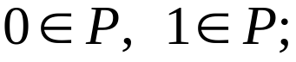

2． 对以下运算封闭： 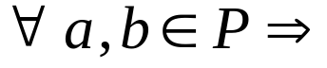
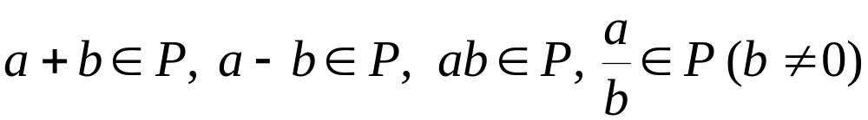
定义2 线性空间
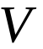 非空集合 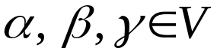， 数域 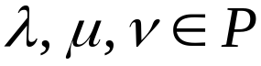，
建立两种运算
加法 ， 数乘 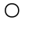

对于两种运算封闭 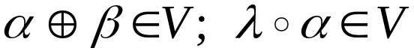

关于定义的两种运算满足以下8条运算规律：

  - 加法交换律 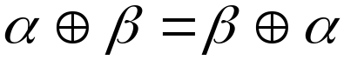
  - 加法结合律 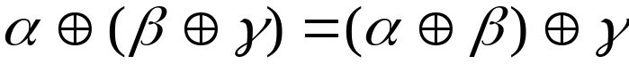
  - 存在零元素 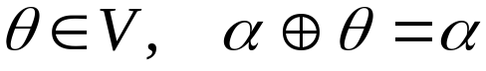
  - 存在负元素 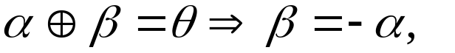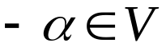
  - 分配律 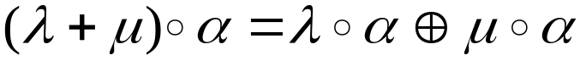
  - 分配律 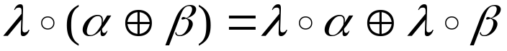
  - 结合律 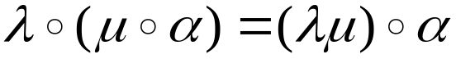
  - 单位 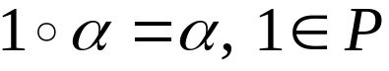

称为线性空间（向量空间），称为向量。
注意：
* 线性空间中的元素不一定是通常意义下的向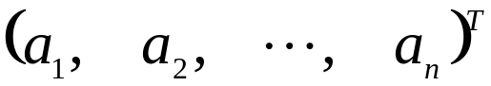但是
统称为向量
* 定义的加法和数与向量的乘法不一定是通常意义下的加法与向量的乘
法。

例1 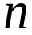 元有序数组构成的向量的集合，关于通常意义下的加法与向量的乘法，封闭；满足（1）-（8）条性质。这个集合构成向量空间，记为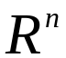。
例2 设 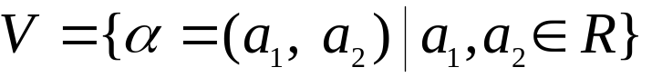和实数域，定义两种运算
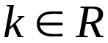

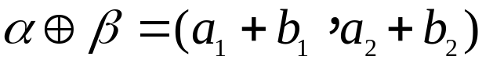， 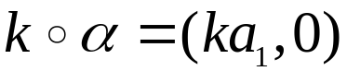

显然 第8条性质不满足 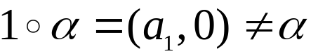
所以，不能构成线性空间。

例3 线性齐次微分方程的解
在中定义两种运算是通常函数的加法与数乘
显然 齐次微分方程的解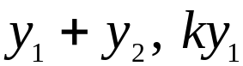仍然是它的解，（1）-（8）条性质满足，
所以形成线性空间。

例4 次数小于等于 的实系数多项式集合，与实数域
在中定义两种运算是通常多项式的加法与数乘。
显然，构成线性空间，记为 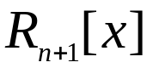

* 二 线性子空间
1．定义 是数域 上的线性空间，是的非空子集合，对于中定义的两种运算仍然构成一个线性空间，称是的线性子空间，简称子空间。
定理 是数域上线性空间的非空子集合，则是的线性子空间
的充分必要条件是：对中定义的加法和数乘运算是封闭的。
即是的线性子空间要满足三条：
（1）是非空集；
（2）若 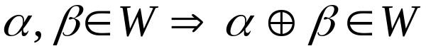；
（3）若 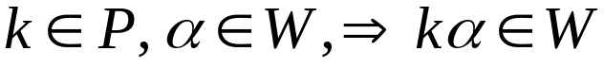
2．子空间的交与和
* 子空间的交：设 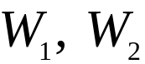是的两个子空间，则公共元素的集合 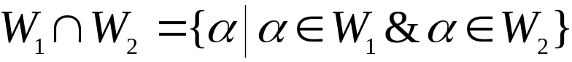
可以证明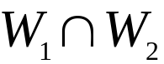也是的子空间，称为的交。
* 子空间的和：设 是的两个子空间，则集合
是的子空间，称为的和。

例 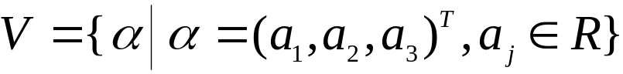 是线性空间
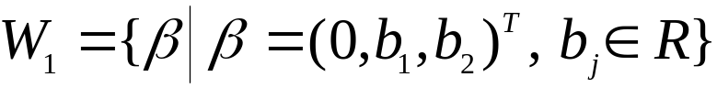 是线性子空间
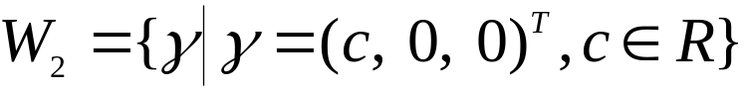 是线性子空间
几何表示：


0
Y
Z
0
X
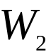

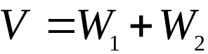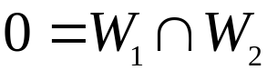
直和：假设两个子空间的交是 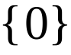空间，那么它们的和称为直和。
在上个例子中 所以 ，是直和，
记为： 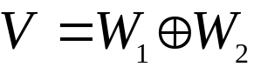

- 基 坐标及其变换

一 线性空间的基、向量的坐标

(1, 0, 0）
(0, 1, 0）
(0, 0, 1)
X
Z
o
P(x, y, z)
A
B
Y
P’

在三维实向量形成的线性空间中，常常选择一组向量：

，空间中任意一个向量
可以表示成：
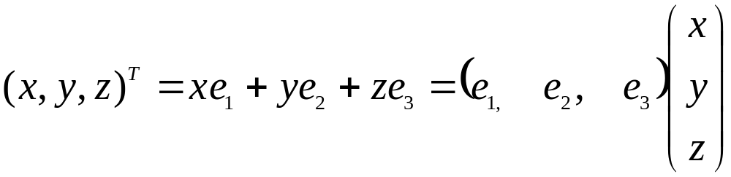

在例4的线性空间中也存在一个向量组：

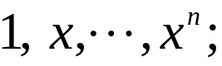 空间中任意一个向量可以表示成
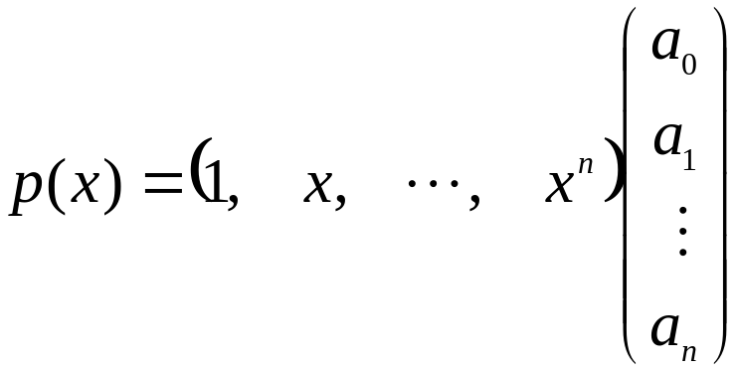
定义3 设是线性空间，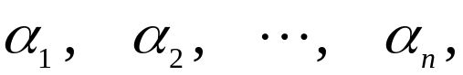是中 个向量，如果存在一组不全为零的实数 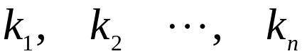，使得：
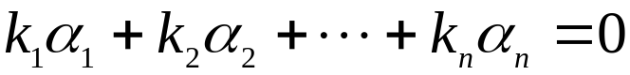
则称向量组是中线性无关的向量组。
显然 线性无关；

线性无关。
定义4 设是线性空间，是中 个向量
（1）线性无关；
（2）中任意一个向量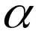可以表示成的，线性组合，既是：
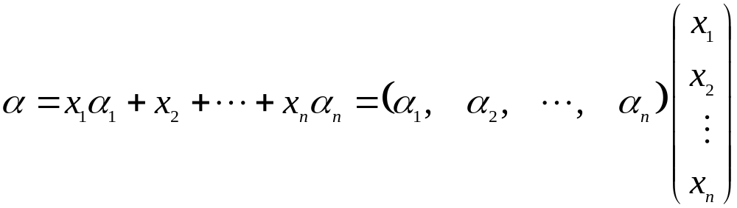
称是 线性空间的一个基（底），其个数称为的维数，记为 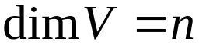，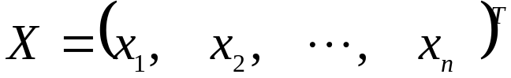称为向量在这个基下的坐标。
注意： 1. 在线性空间中基不唯一；
2. 在同一个基下，向量和它的坐标一一对应。

例 在3维实向量空间 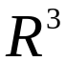中选择两个基
（1）
（2）
求向量 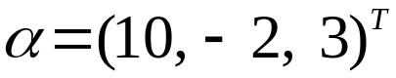在两个基下的坐标。
解 求坐标方程为：
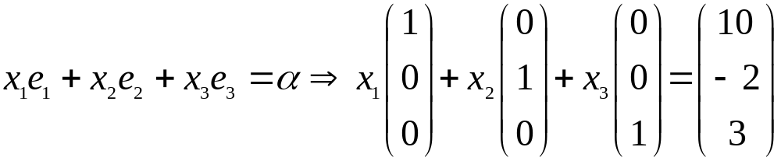
解得坐标 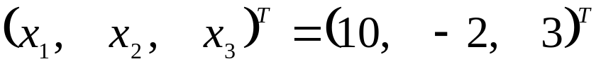。

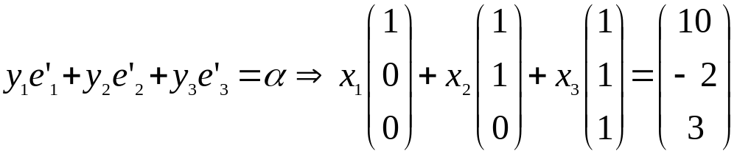

解得坐标 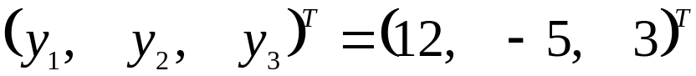

二 基变换与坐标变换

线性空间两个基

* 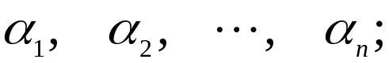 ** 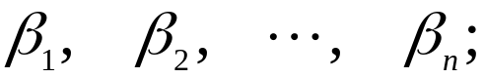

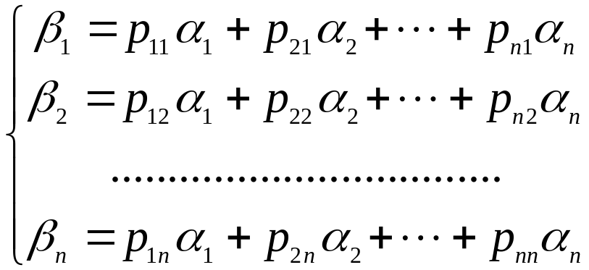 （1）
记成：
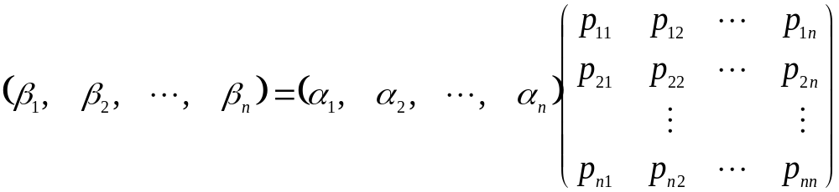 （2）

矩阵 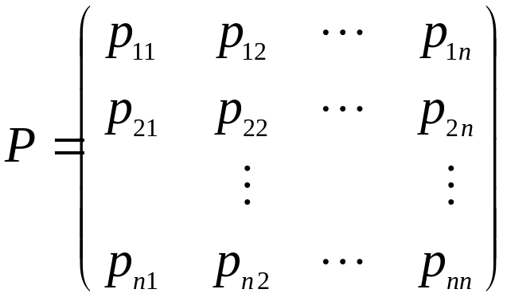 过渡矩阵 （3）
（2）式可以写成

（4）

分析 过渡矩阵:

- 第 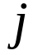列是**基底的第个向量在*基底下的坐标;

- * 和 ** 都是线性无关的，所以过渡矩阵满秩。

坐标变换
同一个向量在两个不同的基下的坐标不同

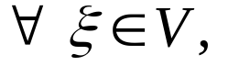
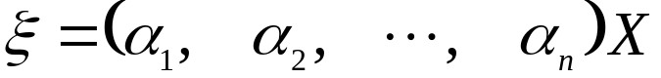

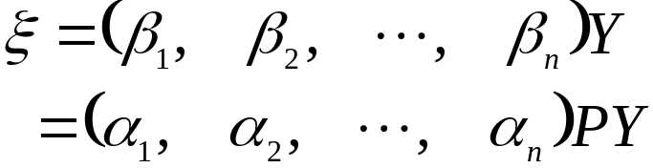 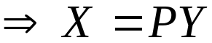 （5）
例 已知 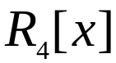 的两个基：
（1） 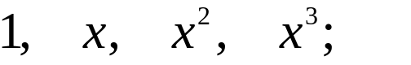 （2） 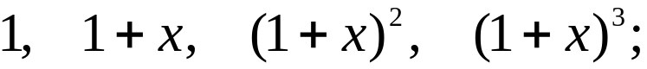
* 求由基（1）到基（2）的过渡矩阵
可以统一表示成： 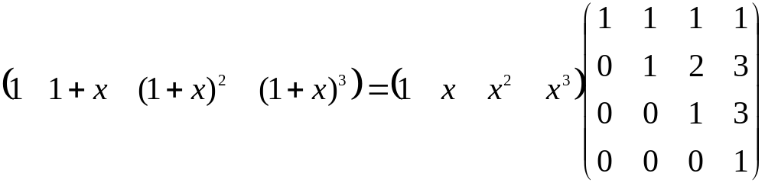
过渡矩阵 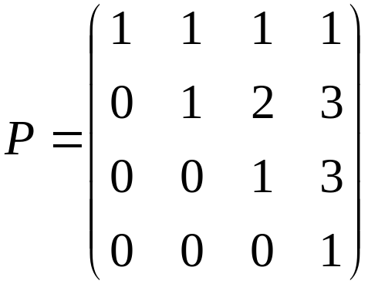

* 求由基（2）到基（1）的过渡矩阵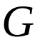

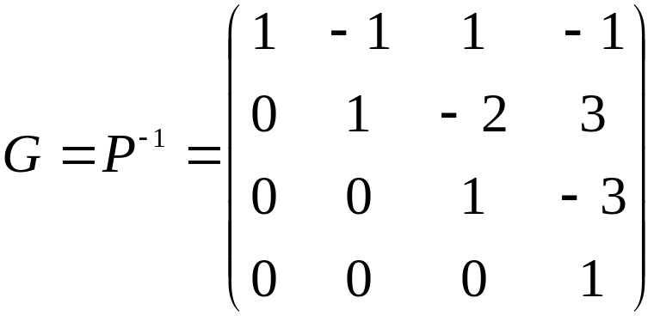
* 求向量 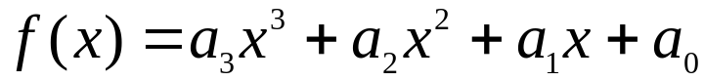 在第（2）个基下的坐标

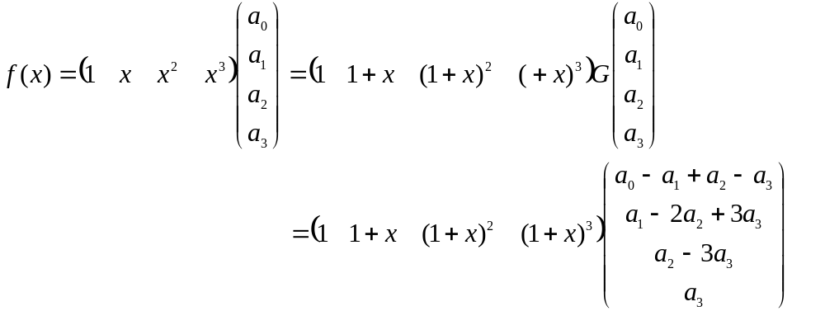

二 子空间的维数
定理 （维数公式） 设 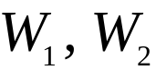 是线性空间的子空间，则

如果两个子空间的和是直和，子空间维数的和等于原空间的维数。

- 线性变换

一 线性变换的定义
线性空间 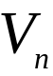中 满足以下两个条件的变换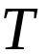，称为线性空间中的一个线性变换
（1）
（2） 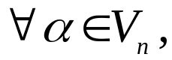 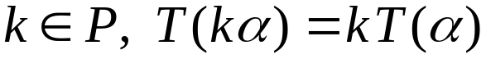
例 在线性空间 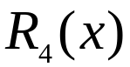中， 定义一种变换关系 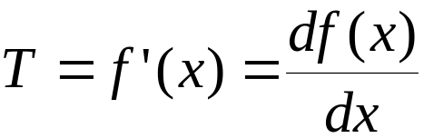，
显然，变换 是线性变换。

二 线性变换的性质
(1) 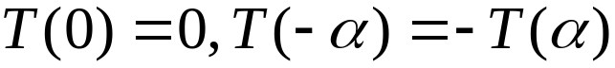

(2)若 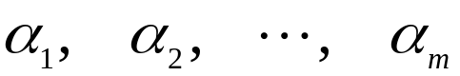线性相关，
则 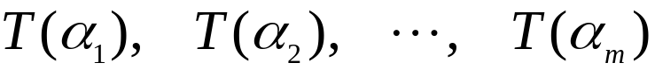也相关。
注： 逆命题不成立

三 线性变换的值域与核
（1）值域：设 是线性空间中的线性变换，由的全体象组成的集合称为的值域，记成： 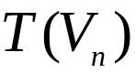， 即 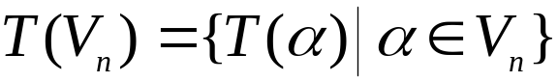，
是 的子空间， 的维数称为的秩，记为 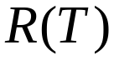
（2）核： 由所有被变成，零向量的向量组成的集合，称为的核，记为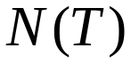， 即 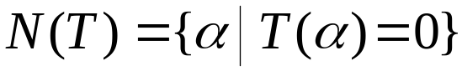
也是 的子空间，的维数称为的零度，记为 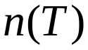

四 线性变换的矩阵表示
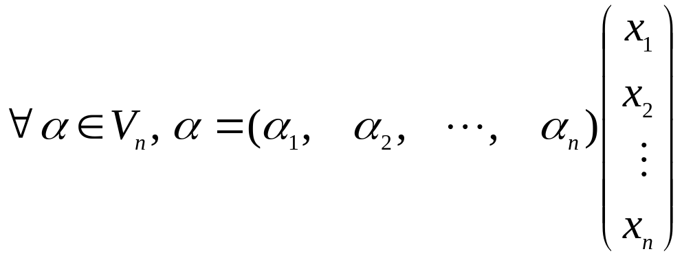， 其中 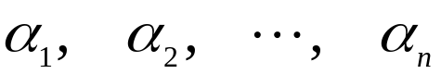是的一个基。
由线性变换的定义：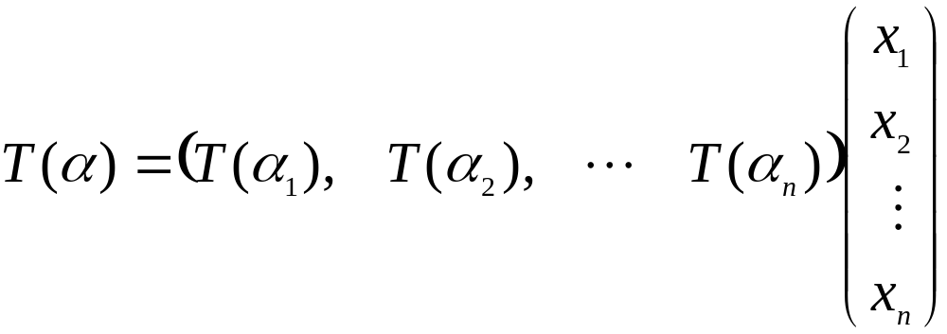

其中 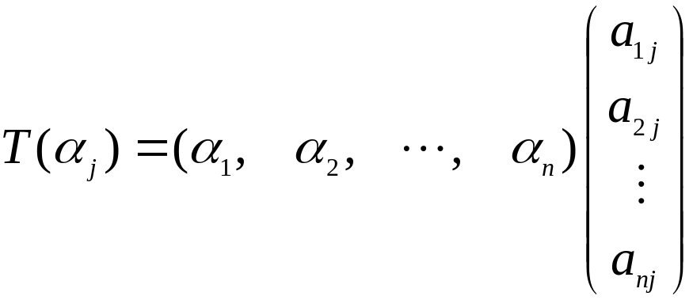 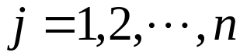

矩阵 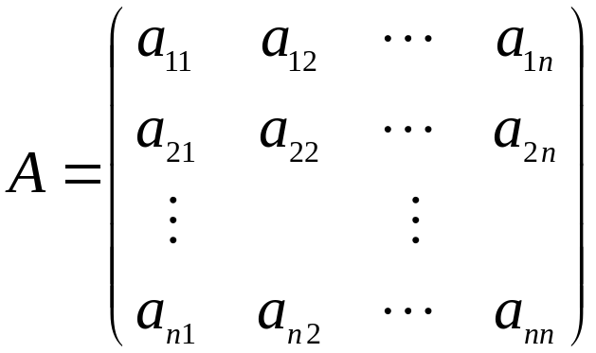
称为线性变换 在基下的矩阵，的第列是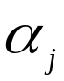的象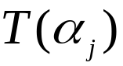在的坐标
当基选定后，线性变换和矩阵之间有一对一的关系
例 在线性空间 中， 定义一种变换关系 ，
计算在基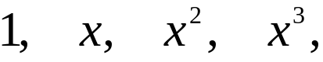下的矩阵
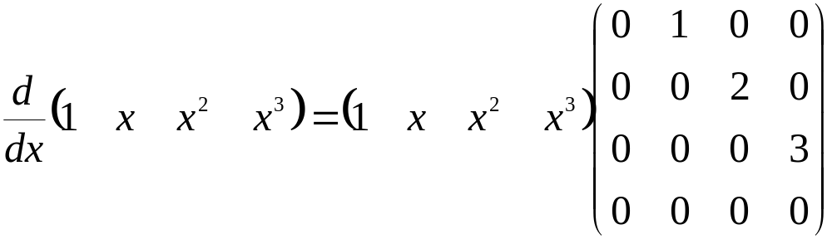
******** ******** ******* *******
本章重点：
- 了解线性空间的概念，区别几何空间与广义线性空间；
- 了解线性空间中拓宽的加法与数乘；
- 了解线性变换的表示方式。

